TRÍOS DE PROBLEMAS 1.
Los tres problemas son muy parecidos. Resuelve los tres.

a) “Hay cuatro montones de manzanas, y en cada montón tiene treinta manzanas. ¿Cuántas manzanas hay en total en los cuatro montones?”.
a) 4 x 30 =
montones cada uno manzanas

b) “Hay 120 manzanas en varios montones, y cada montón tiene treinta manzanas. ¿Cuánto montones hay en total?”.
b) x 30 = 120
montones cada uno manzanas

c) “Hay 120 manzanas distribuidas en cuatro montones. ¿Cuántas manzanas hay en cada montón?”.
¿Te has fijado? No hace falta hacer ninguna cuenta. Los tres son el mismo problema, pero cada vez te pregunta una cosa diferente.
c) 4 x = 120
montones cada uno manzanas

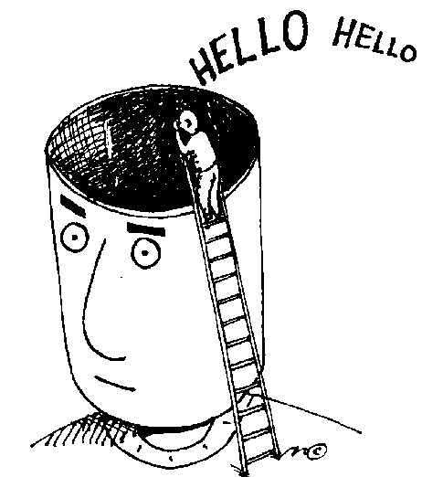
---Jaime compra cinco cuentos. Cada cuento cuesta tres euros ¿Cuántos euros pagó?.
---Jaime compra cinco cuentos y paga en total 15 euros. ¿Cuánto cuesta cada cuento?.
---Jaime se gasta 15 euros en comprar cuentos que cuestan 3 euros cada uno. ¿Cuántos se puede comprar?

---Una colección consta de noventa y seis cromos. Su álbum tiene doce páginas. En todas ellas se pega el mismo nº de cromos. ¿Cuántos cromos se pegan en cada página?”.
---Una colección consta de noventa y seis cromos. En cada página del álbum se pegan 8 cromos. ¿Cuántas páginas tiene el álbum?”
---Un álbum tiene doce páginas, y en cada una se pegan ocho cromos. ¿Cuántos cromos tiene la colección?

---Agustín va al contenedor a llevar botellas vacías de vidrio. Va cuatro veces en el día, y siempre que va lleva ocho botellas. ¿Cuántos envases ha llevado en total durante el día?”
---Agustín va al contenedor a llevar botellas vacías de vidrio. Cada vez que va lleva ocho botellas, y al final del día ha llevado 32 botellas. ¿Cuántos viajes ha dado?”
---Agustín va al contenedor a llevar botellas vacías de vidrio. Va cuatro veces en el día, y cuando termina ha llevado 32 botellas. ¿Cuántas lleva en cada viaje?

---Un lápiz pesa 20 gramos . En la caja de lápices hay 24 lápices. ¿Cuánto pesa la caja?.
---Un lápiz pesa 20 gramos . y la caja completa pesa 480 gramos. ¿Cuánto pesa cada lápiz?.
---Una caja de lápices que contiene 24 lápices pesa 480 gramos . ¿Cuánto pesa cada lápiz?.

TRÍOS DE PROBLEMAS 2.
Los tres problemas son muy parecidos. Termina de escribir el enunciado..

“Juan tiene ocho euros. Luisa tiene cuatro veces más dinero que él. ¿Cuánto …?”.

Juan tiene ocho euros y Luisa tiene 32. ¿Cuántas veces más dinero …?”

Luisa tiene 32 euros y Juan tiene la cuarta parte. ¿Cuánto dinero…?

Aurelio tiene 8 euros, que es la tercera parte de lo que tiene Ana. ¿Cuánto dinero…?

Aurelio tiene 8 euros, y Ana tiene 24. ¿Cuántas veces menos dinero …?

Ana tiene 24 euros, que es el triple de dinero que Aurelio. ¿¿Cuánto dinero …?

Un señor en coche recorre cuarenta y cinco Km. en una hora. ¿Cuántos Km. recorrerá en tres horas?”.

Un señor recorre cuarenta y cinco Km. cada hora. ¿ … 135 km?

Un coche recorre 135 km en tres horas. ¿Cuánto …?

Antonio recibe cada fin de semana 6 euros. Su primo Daniel recibe 24 euros. ¿Cuántas veces más recibe …?”.

Antonio recibe cada fin de semana 6 euros. Su primo Daniel cuatro veces más.¿Cuánto dinero recibe …?

Daniel recibe cada fin de semana 24 euros. Su primo Antonio recibe la cuarta parte. ¿ …?

“Si caminas a una velocidad de cinco Km. por hora. ¿Cuántas horas tardarás en recorrer treinta y cinco Km.?”.

“Si caminas a una velocidad de cinco Km. por hora. Y estás siete horas caminando, ¿ …?

“Si caminas durante siete horas y has recorrido 35 km ¿ …?

TRÍOS DE PROBLEMAS 3.
De cada uno de estas situaciones se puede inventar tres problemas diferentes. Termina de escribir los tres.
“Hay seis montones de libros, y en cada montón hay ocho libros. Así que en total hay cuarenta y ocho libros”.

“Hay seis montones de libros, y cada montón tiene ocho libros...
“Hay seis montones de libros, y en total hay cuarenta y ocho libros…
“Hay varios montones de libros, y en cada montón hay ocho libros…

"Laura compra 10 cuentos. Cada cuento cuesta 3 euros. Naturalmente, tiene que pagar 30 euros".
Laura compra 10 cuentos. Cada cuento cuesta 3 euros...
Laura compra 10 cuentos. En total ha pagado 30 euros...
Laura compra varios cuentos, y cada uno cuesta 3 euros...

"Un autobús tiene que llevar a todo el colegio a una excursión. En el cole hay 450 niños, y el bus puede llevar cada vez a 50. Tiene que dar nueve viajes. para llevarlos a todos."
En el cole hay 450 niños, y el bus puede llevar cada vez a 50...
En el cole hay 450 niños, y el bus ha tenido que dar nueve viajes...
En un cole hay ...

"Un lápiz pesa 20 gramos . En la caja de lápices hay 24 lápices. La caja llena pesa 480 gramos. "
Un lápiz pesa 20 gramos y la caja completa pesa 480 gramos...
Una caja de lápices que contiene 24 lápices pesa 480 gramos...
Una caja ...

"Ana tiene 12 euros en la hucha, y su hermana Elena tiene el triple que ella. Así que Elena tiene 36 euros. Claro, porque es mayor que Ana"
Ana tiene 12 euros en la hucha, y su hermana Elena tiene el triple que ella...
Ana tiene 12 euros en la hucha, y su hermana Elena 36...
Ana tiene dinero en la hucha, y su hermana Elena, que tiene el triple que ella, tiene 36 ...

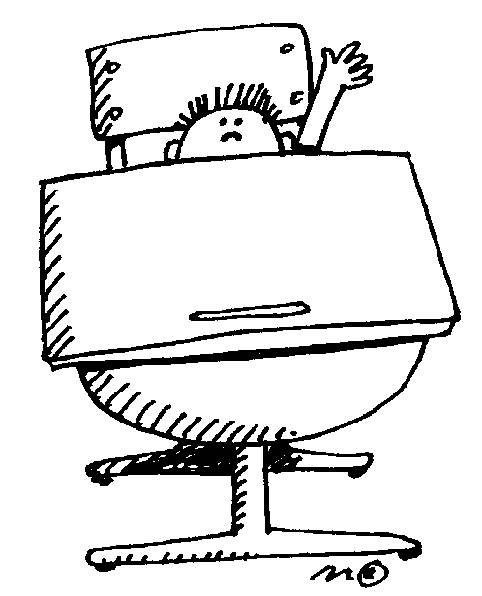
DILO DE OTRA MANERA 1
Estas frases pueden decirse de otra manera. Mira el ejemplo:
“Tengo tres paquetes de 100 folios.”
Es lo mismo que decir: Tengo 300 folios 3 X 100

“de” “cada una” “triple, doble”

Las ruedas de seis coches
Dos bolsas con seis bolígrafos cada una
Cinco estuches con una docena de lápices cada uno
Cinco semanas
Siete docenas de huevos
15 paquetes de 100 gramos de sal
Seis poemas de 20 versos cada uno
Cuatro veces cinco saltos a la pata coja
El triple que Pepe (Pepe tiene 20)
Tres etapas de 120 kilómetros
12 horas (hablando de minutos)

“entre las tres” “repartidas”
Entre las tres cajas hay 600 gomas

